Université Badji Mokhtar- Faculté des Sciences Année 2020-2021
Tronc-commun Mathématiques et Informatique
Série n°1 « Corps des nombres réels »
Exercice 1.
- Montrer que Q.
- En déduire que les nombres 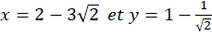sont irrationnels.
- Montrer que le réel suivant est irrationnel :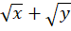 où sont des rationnels positifs tels que 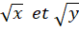 sont irrationnels.
- Montrer que si r Q et x Q alors r+x Q et si r ≠ 0 alors rx Q.
Exercice 2.Montrer que pour tout x et tout y appartenant à IR, on a :
- Pour tout n dans IN :
Exercice3.Donner (s’ils existent), les majorants, les minorants, la borne supérieure, la borne inférieure, le plus grand élément et le plus petit élément des ensembles suivants:]0,1[, 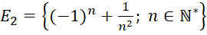,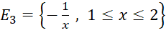.
Exercice 4.
1-Montrer que les ensembles: 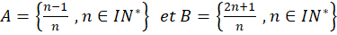 sont bornés.
2- En utilisant la caractérisation des bornes sup et inf, déterminer : supA, supB, infA et infB.
Exercice 5.Soit A une partie non vide, bornée de IR et BA.
- Montrer que B est bornée.
- Montrer que : infA ≤ infB ≤ supB ≤ supA
Exercice 6.Soient et B deux parties non vides et bornées de IR et on note :
, ,
- Montrer que
- Montrer que:
- Montrer que
- A-t-on toujours ? Quelle hypothèse peut-on ajouter pour que cela soit vrai ?
Série d’exercices supplémentaires (Les nombres réels)
Exercice1.I-Soit x, y ϵℝ, montrer que :
- ǀx+yǀ≤ǀxǀ+ǀyǀ
- ǀx+yǀ≥ǀǀxǀ-ǀyǀ ǀ
- ǀxǀ+ǀyǀ≤ǀx+yǀ+ǀx-yǀ
II- Montrer que pour tout x appartenant à ℝ, on a :
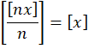
Exercice2.1- Donner (s’ils existent), les majorants, les minorants, la borne sup, la borne inf, le plus grand élément et le plus petit élément des ensembles :
2-Soit la partie 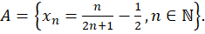 Déterminer supA et infA (justifier)
Exercice3.Soit une application croissante. On note.
- Montrer que admet une borne supérieure .
- Prouver que .
Exercice 4.Montrer que l’ensemble des entiers naturels n’a pas de borne supérieure.
Exercice5.1- Montrer que toute intersection d’intervalles est un intervalle.
- Est-ce-que la réunion de deux intervalles est un intervalle ? donner un contre exemple.

